Результати анкетування випускників — 2025 рік
Моніторинг якості освітньої програми та відповідності підготовки вимогам ринку праці
Освітні програми: «Адміністративний менеджмент», «Публічне управління та адміністрування» (магістерський рівень)

Питання 1. Рік завершення навчання
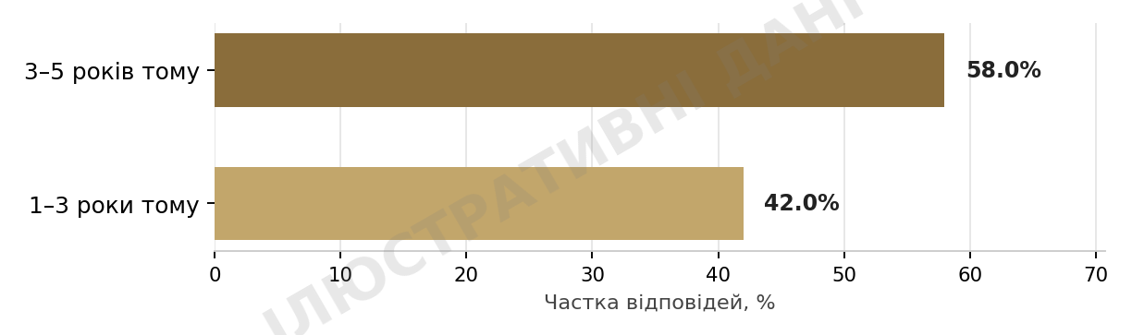
Більшість умовних респондентів завершили навчання 3–5 років тому.

Питання 2. Освітній рівень
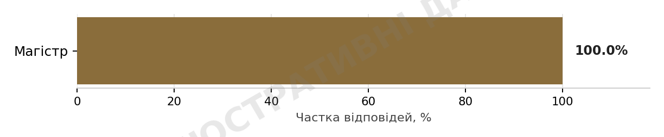
Усі умовні респонденти — «магістри».

Питання 3. Назва освітньої програми
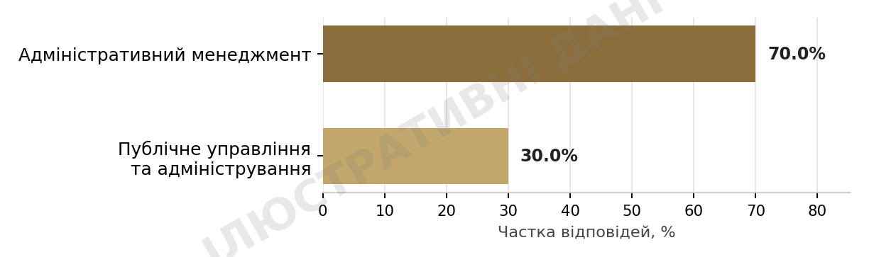
Більшість — програма «Адміністративний менеджмент», решта — «Публічне управління та адміністрування».

Питання 4. Чи працюєте Ви за спеціальністю, здобутою в університеті?
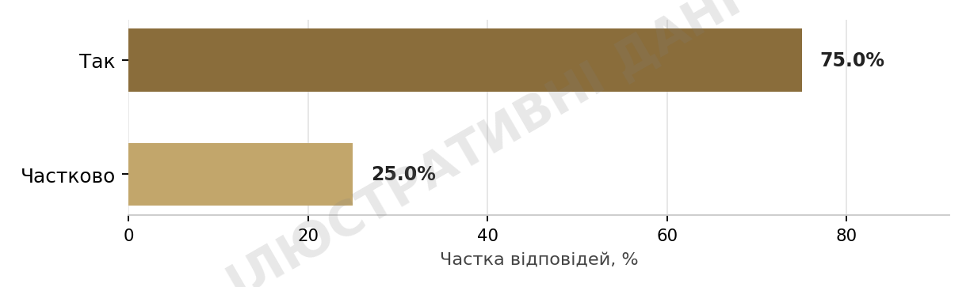
переважна частина працює за фахом, частина — частково.

Питання 5. Ваш поточний статус
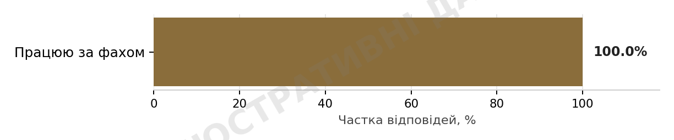
Усі умовні респонденти працюють за фахом.

Питання 6. Час працевлаштування після завершення навчання
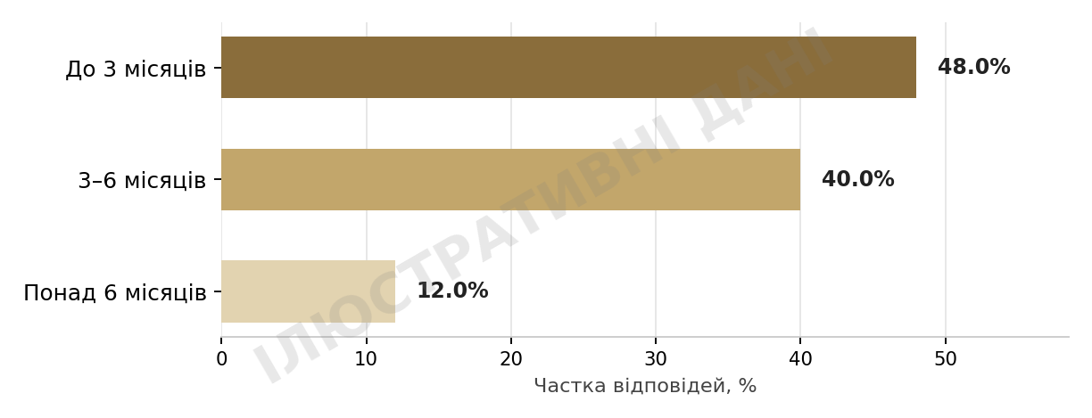
Близько половини знайшли роботу до 3 місяців, інші — до півроку або довше.

Питання 7. Чи працюєте Ви у сфері, пов'язаній з освітньою програмою?
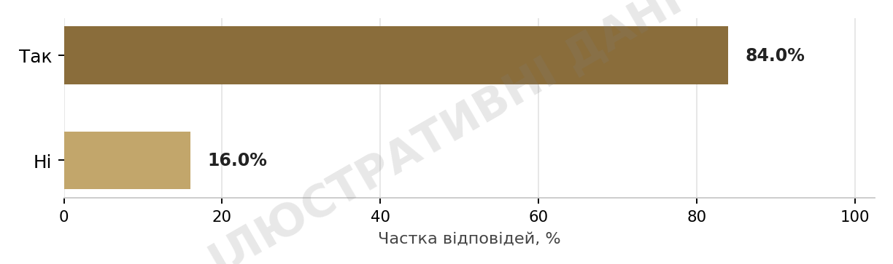
Більшість працює у пов'язаній сфері.

Питання 8. Наскільки отримана освіта допомогла Вам у працевлаштуванні?
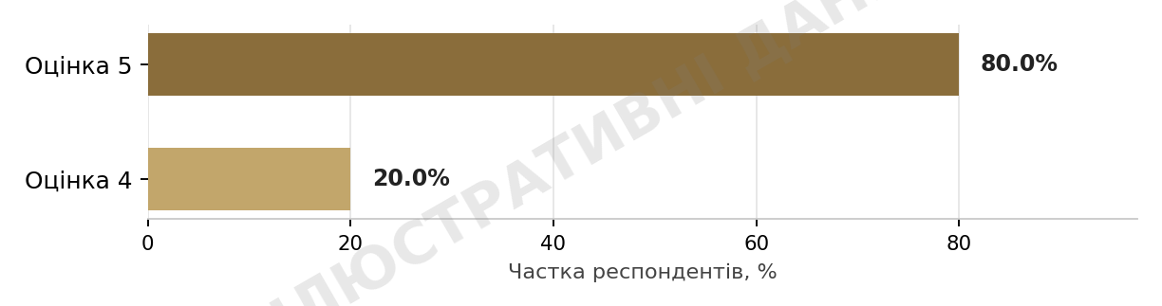
Оцінки переважно високі, з невеликою часткою нижчих балів.

Питання 9. Теоретична підготовка
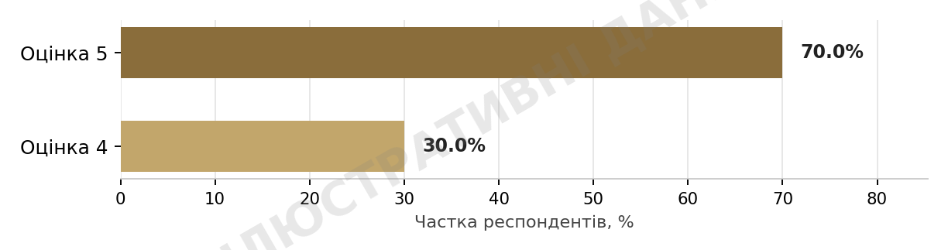
Переважно високі оцінки теоретичної підготовки.

Питання 10. Практична підготовка
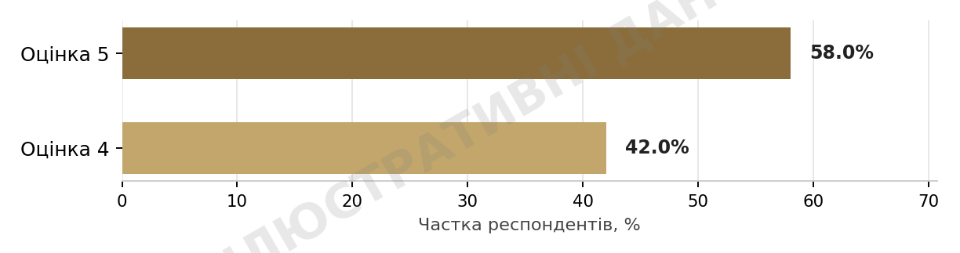
Оцінки дещо нижчі й більш розсіяні порівняно з теоретичною підготовкою.

Питання 11. Здатність застосовувати знання на практиці
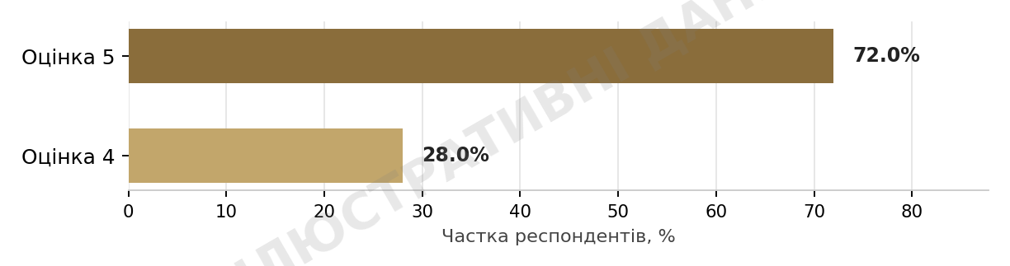
Переважно високі оцінки здатності застосовувати знання.

Питання 12. Аналітичне та критичне мислення
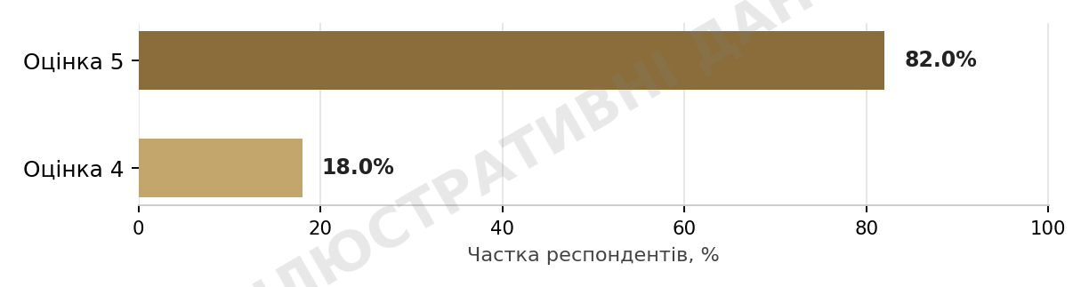
Одні з найвищих умовних оцінок серед компетентнісних питань.

Питання 13. Комунікаційні навички та робота в команді
Переважно високі оцінки комунікаційних навичок.

Питання 14. Самостійність у прийнятті професійних рішень
Переважно високий рівень самостійності.

Питання 15. Наскільки освітня програма відповідає сучасним вимогам ринку праці?
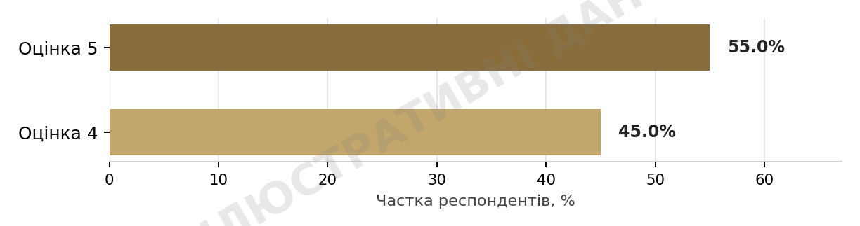
Найбільш розсіяний показник — частка оцінки «4» відносно вища.

Питання 16. Які компетентності, на Вашу думку, були недостатньо сформовані?
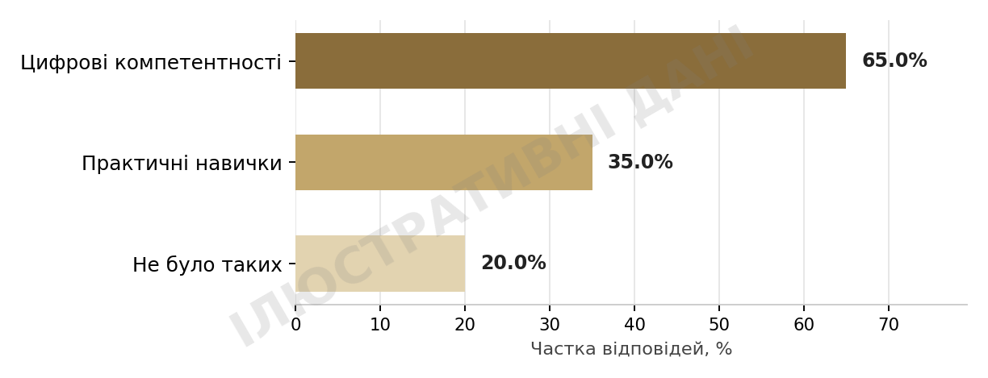
Найчастіше умовно згадуються цифрові компетентності, рідше — практичні навички.
* сума перевищує 100% — респонденти могли зазначати декілька варіантів (ілюстративне припущення).

Питання 17. Чи достатньо було практичної підготовки (практик, стажувань)?
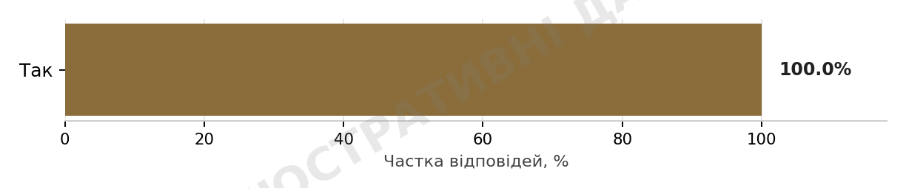
Усі умовні респонденти підтвердили достатність практики.

Питання 18. Оцініть рівень підтримки здобувачів під час навчання
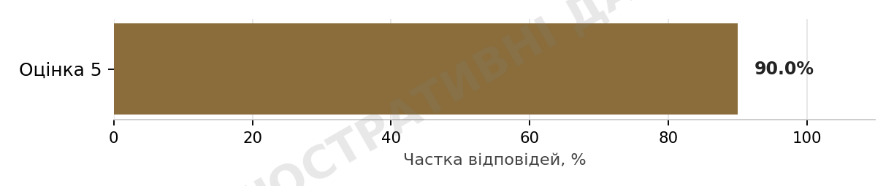
Переважно висока оцінка підтримки здобувачів.

Питання 19. Наскільки доступними були викладачі для консультацій та зворотного зв'язку?
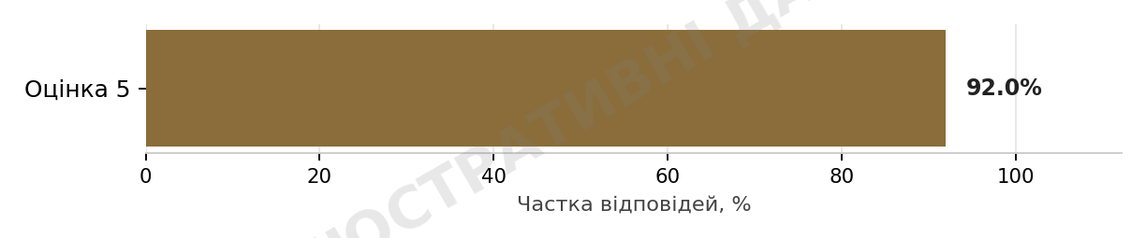
Переважно висока оцінка доступності викладачів.

Питання 20. Чи сприяло навчання розвитку Вашої професійної мобільності та кар'єрного зростання?
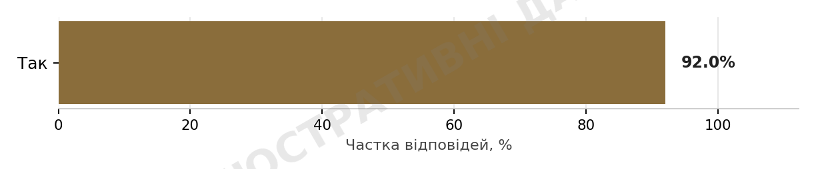
Переважна більшість відповіли «так».

Питання 21. Загальна оцінка якості освітньої програми
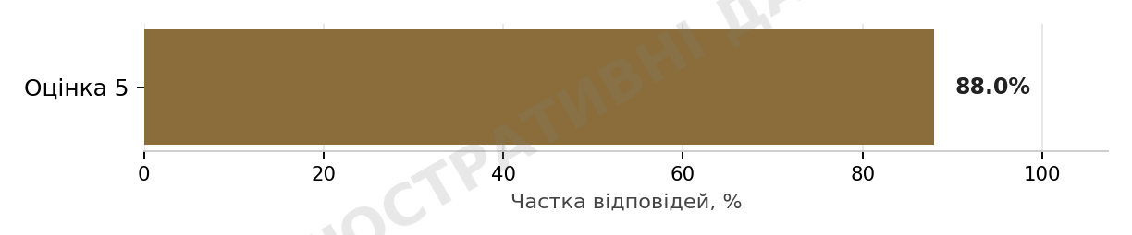
Переважно висока загальна оцінка якості програми.

Питання 22. Чи рекомендували б Ви цю освітню програму іншим?
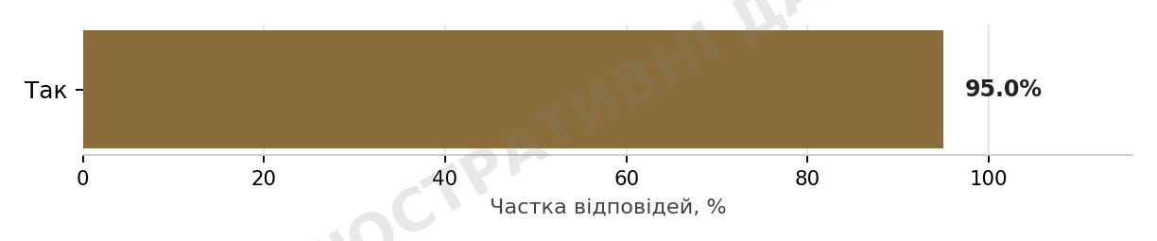
Майже всі умовні респонденти готові рекомендувати програму.

Питання 23. Які зміни або вдосконалення Ви б запропонували для освітньої програми?
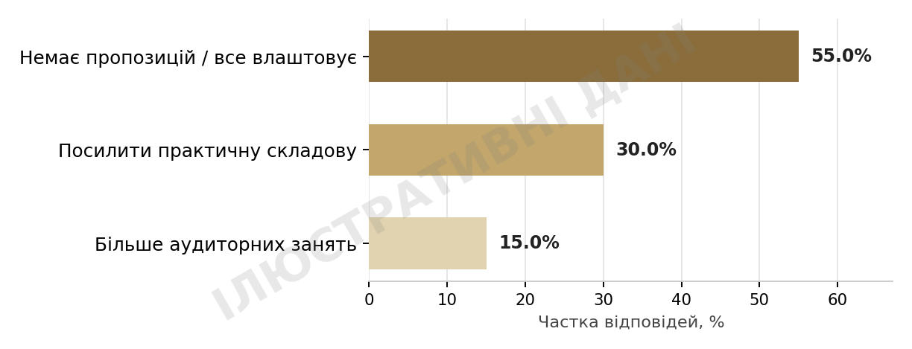
Більшість не має конкретних пропозицій; серед побажань — практична складова та аудиторні заняття.
* сума враховує лише умовних відповідей зі змістовним текстом; варіанти не є взаємовиключними.

Питання 24. Чи готові Ви брати участь у вдосконаленні освітньої програми як стейкхолдер?
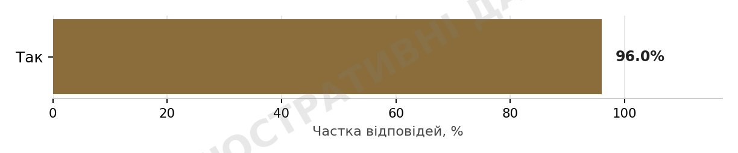
Майже всі умовні респонденти готові долучитися як стейкхолдери.

Питання 25. Чи підтримуєте Ви зв'язок з університетом після завершення навчання? Якщо так, у якій формі?
Переважна більшість підтримує зв'язок з університетом.
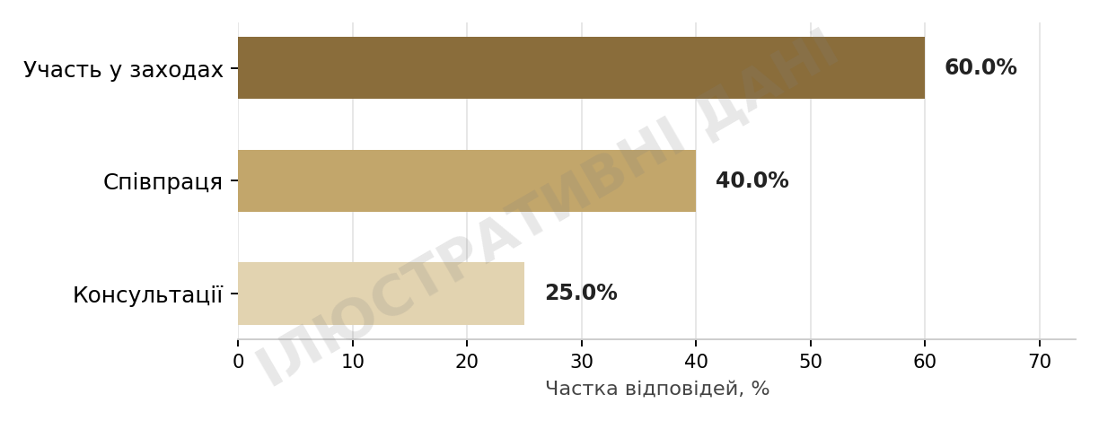
Найпоширеніша умовна форма — участь у заходах, рідше — співпраця та консультації.
* сума за формами перевищує 100% — ілюстративне припущення про декілька відповідей одночасно.

Загальний висновок (умовний приклад)
За даними загальна задоволеність програмою висока, а основним умовним напрямом для вдосконалення залишається практична складова та цифрові компетентності.

